**KARYA TULIS ILMIAH**

**IDENTIFIKASI BAKTERI *Escherichia coli* PADA URIN IBU HAMIL DI PUSKESMAS SENTOSA BARU MEDAN PERJUANGAN**



**YESI MARIA SARAGIH**

**P07534020081**

**PRODI D-III JURUSAN TEKNOLOGI LABORATORIUM MEDIS**

**POLITEKNIK KESEHATAN KEMENKES RI MEDAN**

**TAHUN 2023**

**KARYA TULIS ILMIAH**

**IDENTIFIKASI BAKTERI *Escherichia coli* PADA URIN IBU HAMIL DI PUSKESMAS SENTOSA BARU MEDAN PERJUANGAN**



Sebagai syarat menyelesaikan Program Studi Diploma III

**YESI MARIA SARAGIH**

**P07534020081**

**PRODI D-III JURUSAN TEKNOLOGI LABORATORIUM MEDIS**

**POLITEKNIK KESEHATAN KEMENKES RI MEDAN**

**TAHUN 2023**

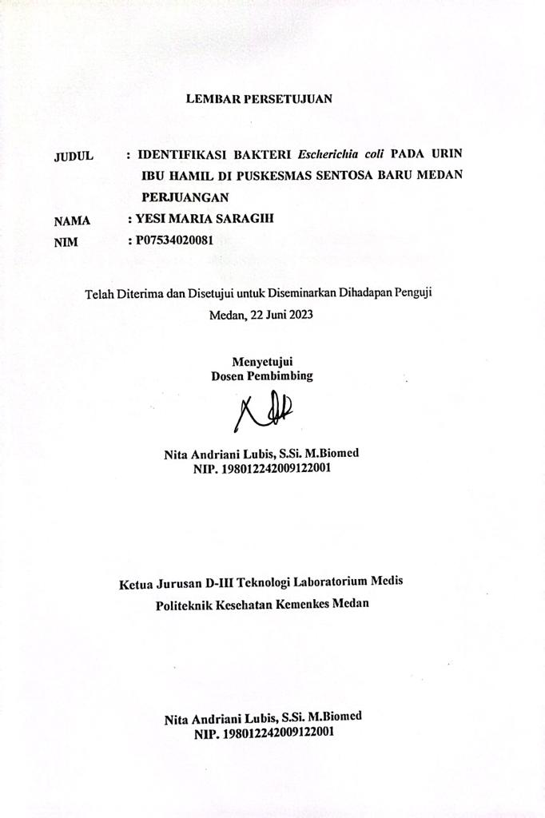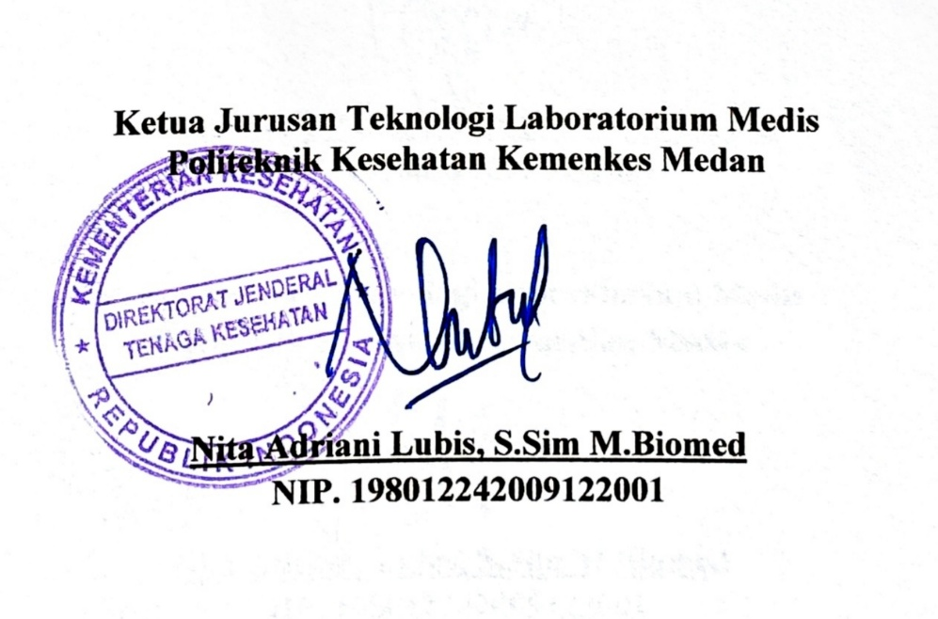**LEMBAR PENGESAHAN**

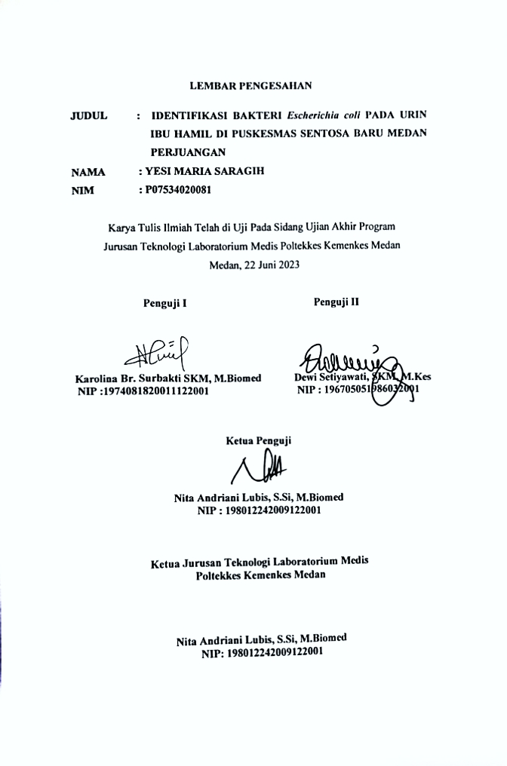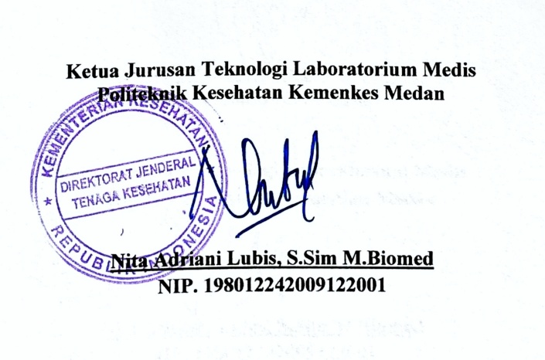

**PERNYATAAN**

**IDENTIFIKASI BAKTERI *Escherichia coli* PADA URIN IBU HAMIL DI PUSKESMAS SENTOSA BARU MEDAN PERJUANGAN**

Dengan ini saya menyatakan bahwa dalam Karya Tulis Ilmiah ini tidak terdapat karya yang pernah diajukan untuk disuatu perguruan tinggi, dan sepanjang sepengetahuan saya juga tidak terdapat karya atau pendapat yang pernah ditulis atau di terbitkan oleh orang lain, kecuali yang secara tertulis diacu dalam naskah ini dan disebut dalam daftar pustaka.

Medan, 19 Juni 2023

Yang menyatakan,

Yesi Maria Saragih

NIM : P07534020081

**MEDAN HEALTH POLYTECHNICS OF MINISTRY OF HEALTH**

**ASSOCIATE DEGREE PROGRAM OF MEDICAL LABORATORY TECHNOLOGY**

**Scientific Writing, JUNE 2023**

**Yesi Maria Saragih**

**Identification of Escherichia coli Bacteria in Urine of Pregnant Women at Sentosa Baru Health Center, Medan Perjuangan**

**ix + 30 pages + 3 tables + 2 pictures + 9 attachments**

**ABSTRACT**

*Urinary Tract Infection (UTI) is a type of infectious disease that continues to grow in Indonesia. Pregnant women are at greater risk of UTI infections caused by hormonal changes. In this condition, the uterus can put pressure on the urinary tract, which causes high frequency urination and increases the risk of infection in the urinary tract. The purpose of this study was to determine the presence of Escherichia coli bacteria and the prevalence of Escherichia coli infection in pregnant women at the Sentosa Baru Health Center. This research is a descriptive study that will describe the presence of Escherichia coli bacteria in the urine of pregnant women. A number of 10 urine samples of pregnant women were examined at the Integrated Laboratory, Poltekkes Kemenkes Medan. The results of research on 10 urine samples, it is known that 3 samples were infected with Escherichia coli bacteria. This study concluded that Escherichia coli bacteria is a bacteria that causes infection in the urinary tract.*

*Keywords: Urinary Tract Infection, Pregnant women, Escherichia coli*

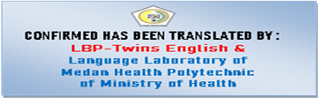

**POLITEKNIK KESEHATAN KEMENTRIAN KESEHATAN MEDAN**

**JURUSAN TEKNOLOGI LABORATORIUM MEDIS**

**KTI, JUNI 2023**

**Yesi Maria Saragih**

**Identifikasi Bakteri *Escherichia coli* Pada Urin Ibu Hamil di Puskesmas Sentosa Baru Medan Perjuangan**

**ix + 30 halaman + 3 tabel + 2 gambar + 9 lampiran**

# ABSTRAK

Infeksi Saluran Kemih (ISK) merupakan penyakit infeksi yang terus berkembang di Indonesia. Ibu hamil memiliki resiko terinfeksi ISK lebih besar karena disebabkan pengaruh perubahan hormonal. Kondisi ini rahim dapat menekan saluran kemih, yang sering membuat buang air kecil sehingga meningkatkan resiko infeksi saluran kemih. Tujuan penelitian ini untuk mengetahui ada tidaknya bakteri *Escherichia coli* dan mengetahui prevalensi ibu hamil yang terinfeksi bakteri *Escherichia coli* dalam urin ibu hamil di Puskesmas Sentosa Baru. Jenis penelitian yang digunakan adalah penelitian deskirptif dimana penelitian ini akan mendeskripsikan ada tidaknya bakteri *Escherichia coli* pada urin ibu hamil. Sampel sebanyak 10 urin ibu hamil diperiksa di Laboratorium terpadu Poltekkes Kemenkes Medan. Hasil penelitian terhadap 10 sampel urin ibu hamil yang diambil di Puskesmas Sentosa Baru Medan Perjuangan didapatkan 3 sampel urin ibu hamil yang terinfeksi bakteri *Escherchia coli*. Penelitian ini dapat disimpulkan bahwa bakteri *Escherichia coli* merupakan bakteri penyebab infeksi saluran kemih.

**Kata Ksunci : Infeksi Saluran Kemih, Ibu hamil, *Escherichia coli***

# KATA PENGANTAR

Puji dan syukur penulis ucapkan kehadirat Tuhan Yang Maha Esa atas berkat serta kasih karunia-Nya penulis dapat menyelesaikan Karya Tulis Ilmiah yang berjudul “**Identifikasi Bakteri *Escherichia coli* Pada Urin Ibu Hamil di Puskesmas Sentosa Baru Medan Perjuangan.**”

Penulisan Karya Tulis Ilmiah ini disusun untuk memenuhi salah satu persyaratan kelulusan Program Diploma III di Poltekkes Kemenkes Medan Jurusan Teknologi Laboratorium Medis.

Dalam penyusunan Karya Tulis Ilmiah ini penulis banyak menerima bimbingan, bantuan arahan serta dorongan dari berbagai pihak. Oleh karena itu penulis mengucapkan terimakasih kepada :

1. Ibu RR. Sri Arini Winarti Rinawati, SKM, M.Kep selaku Direktur Poltekkes Kemenkes Medan.
2. Ibu Nita Andriani Lubis, S.Si, M.Biomed selaku Ketua Jurusan Teknologi Laboratorium Medis Poltekkes Kemenkes Medan dan selaku pembimbing penulis yang telah memberikan banyak masukan, saran, waktu dan bimbingan dalam menyelesaikan Karya Tulis Ilmiah ini.
3. Ibu Karolina Br Surbakti, SKM, M.Biomed selaku penguji I dan Ibu Dewi Setiyawati,SKM, M.Kes selaku penguji II penulis.
4. Seluruh Dosen dan Staff Pegawai di Jurusan Analis Kesehatan Prodi D-III Teknologi Laboratorium Medis.
5. Kepada Alm. Ayah Hamonangan Saragih dan Alm. Ibu Ernawati Damanik yang telah memberikan dukungan semasa hidupnya baik moral maupun material serta doa sehingga penulis dapat menyelesaikan Karya Tulis Ilmiah ini semoga Alm ditempatkan disisinya.
6. Kepada Kakak dan Abang penulis yang selalu memberikan semangat saat penulisan Karya Tulis Ilmiah ini dan telah menjadi pengganti orang tua penulis.
7. Kepada Seluruh teman seperjuangan di kelas 3B Jurusan Teknologi Laboratorium Medis yang telah memberikan motivasi serta dukungan selama penulis menjalani masa perkuliahan.
8. Kepada E Seseorang yang selalu menemani penulis dan memberikan semangat diwaktu apapun dan dimanapun.

Penulis menyadari bahwa masih banyak kekurangan dan kesalahan dalam penyususan dan penulisan Karya Tulis Ilmiah ini. Oleh Karena itu penulis mengharapkan kritik dan saran yang bersifat membangun dari pembaca penyempurnaan Karya Tulis Ilmiah ini.

Penulis berharap Karya Tulis Ilmiah ini dapat bermanfaat bagi penulis dan juga pembaca.

Medan,22 Juni 2023

Yesi Maria Saragih

# DAFTAR ISI

**LEMBAR PERSETUJUAN**

**LEMBAR PENGESAHAN**

**LEMBAR PERNYATAAN**

**ABSTRACT i**

**ABSTRAK ii**

**KATA PENGANTAR iii**

**DAFTAR ISI v**

**DAFTER TABEL vii**

**DAFTAR GAMBAR viii**

**DAFTAR LAMPIRAN ix**

**BAB 1** **PENDAHULUAN 1**

**1.1 Latar Belakang** 1

1.2 Rumusan Masalah 3

1.3 Tujuan Penelitian 3

1.3.1 Tujuan Umum 3

1.3.2 Tujuan Khusus 3

1.4 Manfaat Penelitian 3

**BAB II** **LANDASAN TEORI 4**

2.1 *Escherichia Coli* 4

2.1.1 Karakteristik *Escherichia Coli* 4

2.1.2 Klasifikasi *Esherichia Coli* 5

2.1.3 Morfologi *Escherichia Coli* 5

2.1.4 Pengelompokan dan Patogenitas *Escherichia coli* 6

2.2 Ibu Hamil 6

2.2.1 Usia Kehamilan 7

2.3 Infeksi Saluran Kemih (ISK) 7

2.3.1 Epidemiologi Infeksi Saluran kemih (ISK) 8

2.3.2 Etiologi infeksi Saluran Kemih (ISK) 8

2.3.3 Gejala Klinis 9

2.3.4 Klasifikasi Infeksi Saluran Kemih 9

2.3.5 Faktor Resiko Infeksi Saluran Kemih 10

2.4 Urin 11

2.4.1 Macam – Macam Sampel Urin 11

2.4.2 Pemeriksaan Urin 11

2.5 Proses Pembentukan Urin 12

2.6 Pusat Kesehatan Masyarakat (Puskesmas) 13

2.7 Kerangka Konsep 14

2.8 Definisi Operasional 15

**BAB III** **METODE PENELITIAN 16**

3.1 Jenis dan Desain Penelitian 16

3.2 Lokasi dan Waktu Penelitian 16

3.2.1 Lokasi Penelitian 16

3.2.2 Waktu Penelitian 16

3.3 Subjek Penelitian 16

3.4 Jenis dan Cara Pengumpulan Data 16

3.5 Metode Pemeriksaan 16

3.6 Prinsip Kerja 17

3.7 Alat, Reagensia, dan Bahan 17

3.7.1 Alat 17

3.7.2 Bahan dan Reagensia 17

3.8 Prosedur Kerja 17

3.9 Analisis Data 20

**BAB IV** **HASIL DAN PEMBAHASAN 21**

4.1 Hasil 21

4.1.1 Karakteristik Ibu Hamil 21

4.2 Pembahasan 23

**BAB V** **KESIMPULAN DAN SARAN 27**

5.1 Kesimpulan 27

5.2 Saran 27

**DAFTAR PUSTAKA 28**

**LAMPIRAN** **29**

# DAFTAR TABEL

Tabel 4.1 Karakteristik Ibu Hamil 22

Tabel 4.2 Morfologi Bakteri *Escherichia coli* dan Pewarnaan gram 23

Tabel 4.3 Hasil Pengamatan Uji Biokimia (TSIA,SIM, SC) 23

# DAFTAR GAMBAR

Gambar 1.1 Morfologi *Escherichia Coli* 6

Gambar 1.2 Kerangka Konsep 14

# DAFTAR LAMPIRAN

1. Surat Izin Dinas Kesehatan Kota Medan
2. Selesai Penelitian UPT Puskesmas Sentoa Baru Medan Perjuangan
3. Surat Bebas Laboratorium Terpadu Poltekkes Kemenkes Medan
4. Formulir Informed Cosent
5. Surat Etical Clearence
6. Kartu Bimbingan
7. Dokumentasi Kegiatan Penelitian
8. Tabel Karakteristik Ibu Hamil
9. Hasil Pemeriksaan *Escherichia coli* Terhadap Ibu Hamil
10. Biodata Diri

# BAB I

# PENDAHULUAN

**1.1 Latar Belakang**

Infeksi Saluran Kemih (ISK) adalah infeksi akibat berkembang biaknya mikroorganisme di dalam saluran kemih manusia. Saluran kemih manusia merupakan organ-organ yang bekerja untuk mengumpul dan menyimpan urin serta organ yang mengeluarkan urin dari tubuh, ginjal, ureter, kandung kemih dan uretra. Saluran kemih manusia adalah steril pada kondisi normal, kecuali uretra bagian distal. Infeksi saluran kemih terjadi akibat interaksi virulensi bakteri, faktor bilogis dan perilaku *host* (Rinawaty,2022). Penyakit ISK merupakan masalah kesehatan masyarakat di Indonesia yang perlu mendapatkan perhatian yang serius. Prevalensi ISK di populasi umum di Indonesia berkisar antara 5-15% ( Yasir,*et al* 2019).

Masalah kesehatan infeksi saluran kemih WHO setiap tahunnya jumlahnya meningkat. Berdsarkan data World Health Organization (WHO), jumlah penderita infeksi saluran kemih di dunia mencapai sekitar 8,3 juta orang dan diperkirakan jumlahnya akan terus meningkat hingga 9,7 juta orang orang. ISK yang terjadi di Indonesia sendiri masih tinggi. Angka insiden masalah kesehatan penyakit infeki saluran kemih pada remaja usia 10-18 tahun sebesar 35%-42% serta dewasa muda usia 19-22 tahun sebesar 27%-33%. Masalah pada kesehatan infeksi saluran kemih merupakan infeksi yang bnyak terjadi pada seseorang setelah infeksi pada pernafasan. Sekitar 8,3 juta kasus ISK didapatkan pertahun terjadi pada perempuan dan sekitar 4,2 juta kasus terjadi pada laki laki ( Maulani,*et al* 2022).

Ibu hamil lebih beresiko menderita infeksi saluran kemih disebabkan salah satunya oleh pengaruh hormonal, selain itu disebabkan kondisi kehamilan yang semakin membesar. Dengan kondisi ini rahim dapat menekan saluran kemih, yang membuat sering buang air kecil juga dapat meningkatkan risiko infeksi ini. Jalur yang memugkinkan bakteri dapat mencapai saluran kemih adalah jalur asending, hematogen, dan limfatik. Jalur asending sering terjadi disaluran kemih atas dan pada Ibu hamil. Bakteri pada umumnya berkoloni di uretra, tetapi pada

perempuan bakteri dapat berkoloni di intoritus vagina dan area periuretal.

Oleh karena uretra perempuan pendek dan dekat dengan area vulva atau perianal yang hangat dan lembab, maka lebih memungkinkan terjadinya kontaminasi (Rinawaty,2022). Perubahan fisiologis selama kehamilan membuat wanita hamil lebih rentan menderita ISK. Beberapa faktor pada wanita hamil yang telah diketahui meningkatkan resiko ISK selama kehamilan, antara lain usia muda 24- 34 tahun),kondisi sosial ekonomi yang kurang, tingkat pendidikan yang rendah, usia kehamilan, paritas, dan akivitas seksual selama masa kehamilan. Pravalensi Infeksi Saluran Kemih (ISK) pada masa kehamilan dari beberapa studi menunjukkan hasil yang bervariasi. Pravelensi ISK pada masalah kehamilan di beberapa studi di berbagai negara antara lain sebesar 14% di Ethiopia , 20% di Arab Saudi, 7,7% di India, sedangkan di Indonesia sebesar 30,2% di malang, dan 35% di Medan ( Ashriady *et al*,2022)

Berperilaku hidup bersih dan sehat merupakan kesadaran masyarakat dengan pola hidup sehat, menjaga pola makan dengan menu yang seimbang, dan jika sakit segera mencari bantuan. PHBS ibu hamil dalam masa kehamilannya ibu hamil lebih menjaga kebersihan serta menerapkan PHBS agar dalam masa kehamilan bayi tetap sehat (Neni, 2022). Penelitian terdahulu mengenai gambaran jumlah bakteri *Eschericia coli* pada ibu hamil di Kulon Tlogon Semarang peneliti meneliti berdasarkan usia ibu hamil dan usia kehamilan. Sebanyak 20 orang pasien yang hamil dan memeriksanya. Rentang usia ibu hamil yang diperiksa adalah 19-39 tahun dan rata rata usia kehamilan trimester III ditemukan 3 sampel positif bakteri *Escherichia coli* (Zumrotul, 2019)

Pusat Kesehatan Masyarakat (PUSKESMAS) adalah organisasi fungsional yang bersifat menyeluruh,terpadu,merata,dapat diterima dan terjangkau oleh masyarakat. Dalam penelitian ini saya mengangkat puskesmas Sentosa Baru yang terletak di tengah-tengah pemukiman masyarakat membuat puskesmas tersebut menjadi harapan masyarakat sekitar sebagai tempat pelayanan kesehatan lainnya. Salah satu yang menarik yang ingin saya teliti adalah Ibu hamil yang ada di puskesmas Baru.Penelitin ini untuk edukasi kepada ibu hamil tentang pentingnya membersihkan diri dalam masa kehamilan agar tidak mudah terinfeksi bakteri *Escherichia coli* Pekerjaan yang dilakukan para warga di Medan Perjuangan khususnya Sentosa Baru adalah kebanyakan berwirusaha. Para ibu-ibu di kecamatan tersebut kebanyakan pekerjaanya adalah ibu rumah tangga hanya sebagian para ibu-ibu dikecamatan tersebut yang bekerja.

## 1.2 Rumusan Masalah

Rumusan masalah dari penelitian ini adalah.

1. Bagaimana identifikasi bakteri *Escherichia coli* pada urin ibu hamil di Puskesmas Sentosa Baru?

## 1.3 Tujuan Penelitian

### 1.3.1 Tujuan Umum

Untuk mengidentifikasi bakteri *Escherichia coli* pada urin ibu hamil di puskesmas Sentosa Baru.

### 1.3.2 Tujuan Khusus

1. Untuk mengetahui ada tidaknya bakteri *Escherichia coli* dalam urin ibu hamil
2. Mengetahui pravelensi ibu hamil yang terinfeksi *Escherichia coli*

## 1.4 Manfaat Penelitian

1. Sebagai informasi tentang pravelensi ibu hamil yang terinfeksi *Escherichia coli* pada saat kehamilan..
2. Sebagai tambahan pustaka untuk penelitian yang sama dibidang Bakteriologi selanjutnya.

# BAB II

# LANDASAN TEORI

## 2.1 *Escherichia Coli*

*Escherichia coli* pertama kali diisolasi dan dijelaskan oleh dokter Bavaria theodorEschrich pada tahun 1885 (JonathanNv, 2020). *Escherichia coli* merupakan salah satu bakteri koliform yang termsasuk dalam famili Enterobactericeae merupakan bakteri enterik atau bakteri yang dapat hidup dan bertahan didalam pencernaan. *Escherichia coli* merupakan bakteri berbentuk batang bersifat Gram-negatif,fakultatif anaerob,tidak membentuk spora, dan merupakan flora alami pada usus mamalia*. Escherichia coli* dibagi 3 kelompok besar berdasarkan interaksinya dengan inang (manusia),yaitu non patogen (komersial), patogen saluran pencernaan dan patogen diluar saluran pencernaan (esktraintestinal). Bakteri *Escherichia coli* juga dikenal sebagai bakteri indikator sanitasi dan higine yaitu bakteri yang keberadanya dalam suatu produk pangan yang menunjukkan indikasi rendahnya tingkat sanitasi yang diterapkan. Keberadaan bakteri ini sering dikaitkan dengan adanya kontaminasi yang berasal dari kotoran (feses) karena *Escherichia coli* pada umumnya adalah bakteri yang hidup pada usus manusia maupun hewan (Rahayu,*et al* 2018).

### 2.1.1 Karakteristik *Escherichia Coli*

*Escherichia coli* umum hidup didalam saluran pencernaan manusia atau hewan, secara fisiologi, *E.coli* memiliki kemampua untuk bertahan hidup pada kondisi lingkungan yang sulit. *Escehrichia coli* tumbuh dengan baik di air tawar, air laut, atau di tanah. Pada kondisi ini, *E.coli* terpapar lingkungan abiotik dan biotik. Penyakit yang ditimbulkan oleh *E.coli* dapat beradaptasi dan bertahan pada lingkungan yang berebeda. Beberapa jenis lingkungan yang tidak menguntungkan bagi *E.coli* misalnya lingkungn asam (pH rendah), seperti pada saluran pencernaan manusia, perubahan suhu, serta tekanan osmotik. Kemampuan *E.coli* untuk bertahan hidup selama pendinginan dan pembekuan telah dibuktikan bahwa *E.coli* toleran terhadap kondisi kering.

Kemampuan *E.Coli* untuk bertahan hidup dibawah kondisi lingkungan hidup yang bebeda merupakan salah satu keunggulan yang menyebabkan *E.Coli* terus digunakan sebagai organisasi model. Organisasi model ada;ah speies yang dipelajari secara luas untuk memahami fenomena tertentu sehingga hasil yang diperoleh dapat diterapkan pada sepsies lain *E.coli* juga dapat tumbuh dengan cepat (Rahayu, 2021).

### 2.1.2 Klasifikasi *Esherichia Coli*

Klasifikasi Bakteri *Eschrichia coli* adalah sebagai berikut:

Domain : *Bacteria*

Filum : *Proteobacteria*

Kelas : *Gamma Proteobacteria*

Ordo : *Enterobacteriales*

Famili : *Enterobactericeae*

Genus : *Escherichia*

Spesies : *Escherichia coli*

(Sumber : Sutiknowati 2016)

### 2.1.3 Morfologi *Escherichia Coli*

*Escherichia coli* merupakan bakteri Gram negatif batang. Sel *Escherichia coli* memiliki panjang 2,6 – 6,0 mikro dan diameter 1,1 – 1,5 mikro tunggal atau berpasangan dan bersifat non motil atau motil dengan pertrikusflagella. Beberapa galur *E.coli* bersiftaerogenik dan kebanyakan dapat melakukan fermentasi terhadap laktosa, hanya beberapa yang tidak dapat melakukannya, atau melakukannya secara lambat. Jumlah guanin dan Cytosin (G+C) dari DNA adalah 50-51 mol% (Jufri,2019).

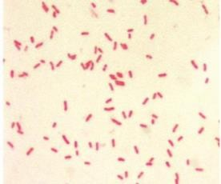

**Gambar 1.1 Morfologi *Escherichia Coli***

Sumber: (Mahon C *et al*, 2015)

### 2.1.4 Pengelompokan dan Patogenitas *Escherichia coli*

*Escherichia coli* dapat dibedakan menurut penyakit dan gejala yang ditimbulkan. Salah satnya adalah Enterotoxigenic *E.coli*(ETEC). Sifat ETEC melakukan kolonisasi serta mengeluarkan enterotoksin, Toksin yang dibentuk berupa toksin stabil terhadap panas dengan temperature 100◦ celcius selama 15 menit atau toksin yang labil terhadap panas karena dapat diinaktifkan dengan pemanasan 60̊ c selama 30 menit. Dosis yang dapat menimbulkan penyakit antara 108-1010 sel dengan gejala diare encer akut yang sering terkena (Jufri,2019).

## 2.2 Ibu Hamil

Mual dan muntah merupakan salah satu tanda awal kehamilan yang paling penting dan telah diketahi sejak hipocrates. Diselrih dunia, 90% wanita hamil mengalami mual/muntah selama trimester pertama selama kehamilan. Masalahnya brsifat sementara, terjadi pada minggu kelima setelah periode menstruasi terakhir (LMP), memuncak pada 8-12 minggu, dan menghilang pada kebanyakan wanita pada 16-18 minggu. Untuk mengatasi gejala ini, beberapa penelitian memiliki pengobatan alternatif seperti akupresur.

Kehamilan merupakan proses fisiologis, tetapi dalam masa kehamilan tersebut ibu hamil memerlukan asuhan kebidanan untuk mengevaluasi kondisi kesehatan dan kehamilannya. Evaluasi proses kehamilan melalui pemeriksaan kesehatan ibu hamil dan janin secara teratur bermanfaat bagi ibu agar hamil perempuan dapat saja mengalami beberapa ketidaknyamanan fisik yang terkadang mengganggu aktifitas ibu hamil. Meskipun begitu ketidaknyamanan yang dirasakan ibu selama hamil dapat berlanjut pada kondisi patologi kehamilan bila tidak segera memperoleh manajemen asuhan kebidanan yang tepat. Selama proses kehamilan akan terjadi perubahan pada semua sistem tubuh ibu yang menyebabkan ketidaknyamanan selama proses kehamilan selain itu juga dipengaruhi oleh beberapa faktor hormonal. Ketidaknyamanan fisik yang umumya dialami ibu hamil adalah nyeri pinggang,nyeri panggul, dan sesak nafas (Islami, *et al* 2020).

### 2.2.1 Usia Kehamilan

Berikut merupakan usia kehamilan ibu hamil.

1. Trimester Pertama (0 - 13 Minggu)

Pada trimester ibu hamil cenderung mengalami kegahagiaan dan ketidaknyamanan. Sebagian besar ibu hamil mengalami mual dan kelelahan. Pada masa ini mereka mungkin tidak terlihat hamil, tetapi terdapat perubahan biologis dan muscoloskeletal yang terjai dalam tubuh.

1. Trimester Kedua (14 – 28 Minggu)

Selama trimester kedua tubuh berubah dengan cepat. Pada kehmilan ini organ vital bayi seperti jantung, paru-paru, ginjal, dan otak sudah lbih berkembang, sehingga ukurannya menjadi lebih besar. Bayi juga mulai mendengar suara dan menelan. (Islami,*et al* 2020).

1. Trimester Ketiga

Ketidaknyamanan yang biasa terjadi pada ibu hamil trimester III yaitu konstipasi tau sembelit, oedema atau pembengkakan, susah tidur, nyeri punggung bawah (nyeri pinggang) kegerahan, sering BAK, hemoroid, heartburn, sakit kepala dan susah bernafas. (rahayu, 2018).

## 2.3 Infeksi Saluran Kemih (ISK)

Infeksi sakuran kemih (ISK) adalah infeksi rawat jalan yang paling umum, dengan kejadian seumur hidup 40-60% padacs wanita dewasa. Pravelensi ISK meningkat seiring bertambahnya usia, pada wanita berusia diatas 65 kira kira dua kali lipat angka yang terlihat pada populasi wanita secara keseluruhan. Pada wanita yang lebih muda, penigkatan aktivitas seksual merupakan faktor resiko utama ISK dan kekambuhan dalam 6 bulan sering terjadi. Pada populasi wanita secara keseluruhan, infeksi yang lebih eriuspielonefritis lebih jarang terjadi tetapi dikaitkan dengan beban perawatan yang signifikan (Medina,*et al* 2019)

Resiko infeksi terhadap infeksi tergantung pada berbagai faktor, termasuk usia, aktivits seksual, riwayat keluarga, kormobiditas medis, dan riwayat individu ISK3. ISK berulang ( Infeksi saluran kemih diedefinisikan sebagai tiga atau lebih ISK selama perode 12 bulan). Karena lebih besar dari 30% wanita akan mengalami infeksi awal. ISK semakin sulit diobati karena penyebaran resistensi obat yang cepat di antara organisme Gram-negatif, temasuk UPEC. Sebagian besar ISK dimulai ketika bakteri UPEC memasuki saluran kemih melalui meatusurin sebelum naik ke uretra dan masuk ke lumen kandung kemih. Infeksi tunggal kandung kemih dan saluran kemih bagian atas atau infeksi sistemik disebut sebagai sistitis tanpa komplikasi atau sistitis sederhana. Sistitis akut pada pasien premenopouse yang tidak hamil dan tanpa kelainan fungsional saluran kemih diklasifikasikan sebagai tidak umit. Sistitis diklasifikasikan sebagai sistitis rumit pada wanita hamil.

### 2.3.1 Epidemiologi Infeksi Saluran kemih (ISK)

Menurut pendataan Departemen Kesehatan Republik Indonesia, jumlah penderita ISK di Indonesia adalah 90-100 kasus per 100.000 penduduk pertahunnya atau sekitar 180.000 kasus baru pertahun. Seiring bertambahnya usia insiden ISK pada wanita meningkat 3,3-5% dibanding laki-laki.

### 2.3.2 Etiologi infeksi Saluran Kemih (ISK)

Spektrum dari agen penyebab ISK tanpa pada saluran kemih atas dan bawah kurang lebih sama, bakteri *Escherichia coli* sebagai penyebab tersering dengan kisaran 70-95% dari kasus yang terjadi, penyebab tersering kedua adalah *Staphylococcusaureus* dengan kisaran 5-19% dari ISK. Bakteri gram negatif lain yang juga sering menyebabkan ISK adalah Enterobakteria seperti *Proteus mirabilis, Klabsiella pneumonia, Pseudomonas aeruginosa.* Pada proposal ini saya lebih menjelaskan mengarah kepada bakteri *Escherichia coli* (Rahmadani,2019)

Etiologi ISK dapat berupa bekteri gram positif atau gram negatif. Patogen penyebab paling umum dari infeksi saluran kemih rumit atau tidak adalah *E.coli* Uro Patogen Compleks *E.coli* (UPEC). Sedangkan patogen paling sering kedua pada ISK berkomplikasi yaitu *Enterococcus sp, K.Pneumoniae, Staphylococcus, Enterococcus facialis* dan GBS (Luthfi,2019).

1. *Escherichia Coli*

*Escherichia coli* (*E.coli)* adalah bakteri gram negatif, berbentuk batang, motil, dan bersifat fakultatif anaerob. Kebanyakan *strain E.coli* merupakan flora normal pada sistem pencernaan manusia, bagaimanapun juga ada beberapa *strain* yang berkembang menjadi *E.coli* patogen dengan memperoleh faktor virulensi melalui plasmid, transposom, bakteriofag dan pulau patogenitas. *E.coli* patogen ini dikategorikan berdasar *serogroup ,* mekanisme patogen, gejala klinis atau faktor virulensi. *E.coli* merupakan bakteri yang tersering menyebabkan infeksi saluran kemih. Pada diagnosis laboratorium mikrobiologi *E.coli* yang ditanam pada agar *Mac Conkcey* akan membentuk koloni berwarna pink karena memfermentasi laktosa (Ramadani, 2019)

### 2.3.3 Gejala Klinis

Gejala klinis yang ditemukan adanya bakteri dalam urin (bakteriuria) tidak menunjukkan adanya gejala. Gejala yang sering ditemukan pada infeksi saluran kemih adalah nyeri dan rasa panas ketika berkemih (disuria), polakisuria, dan terdesak ingin berkemih, sulit berkemih dan disertai kejang otot pinggang, rasa nyeri dengan keinginan mengosongkan kandung kemih meskipun telah kosong, kecenderungan sering buang air kecil pada malam hari dan sulit memulai berkemih ( Fitri *et al*, 2018)

### 2.3.4 Klasifikasi Infeksi Saluran Kemih

Klasifikasi infeksi saluran kemih dibagi menjadi 2:

1. Infeksi *Uncomplicated* (tanpa komplikasi) adalah infeksi saluran kemih pada pasien disertai dengan kelainan anatomi maupun kelainan struktur saluran kemih. ISK *Uncomplicated* adalah infeksi yang terjadi pada saluran kemih normal dari biasanya hanya melibatkan kandung kemih.
2. ISK *complicated* (komplikasi) adalah infeksi saluran kemih yang terjadi pada pasien yang menderita kelainan anatomi/ struktur saluran kemih,atau adanya penyakit sisemik. Kelainan ini menyulitkan pemberantasan kuman atau bakteri oleh antibiotika. ISK *complicated* beresiko mengalami pielonefritis, urosepsis dan kerusakan ginjal (Bunga,2020).

### 2.3.5 Faktor Resiko Infeksi Saluran Kemih

Faktor resiko infeksi saluran kemih adalah sebagai berikut :

1. Jenis Kelamin

Perempuan lebih rentan terkena ISK dibandingkan dengan laki laki, hal ini dikarenakan uretra wanita yang lurus dan pendek sehingga menyebabkan mikroorganisme akan lebih mudah masuk ke dalam saluran kemih. Selain itu uretra pada perempuan berdekatan dengan anus sehingga rentan untuk terkena kolonisasi bakteri basil gram negatif. Laki- laki memiliki struktur ureter yang lebih pnjang dan memiliki kelenjar prostat yang sekretnya mampu melawan bakteri.

1. Kurang Minum

Kurang minum air dapat menyebabkan infeksi saluran kemih, bakteri yang ada dalam kandung kemih tidak bisa terdorong keluar dengan optimal. Adanya hubungan yang bermakna antara kejadian ISK dengan kurangnya asupan air putih dianjurkan minum air putih 2.500 ml air perhari sehingga tubuh menghasilkan 2000ml air kemih yang cukup untuk mendorong bakteri keluar.

1. Obstruksi

Penyebab obstruksi dapat beraneka ragam diantaranya yaitu tumor, struktur, batu dan hipertrofi prostat. Hambatan pada aliran urin dapat menyebabkan hidronefrosis dan pengosongan kandung kemih yang tidak sempurna sehingga meninsgkatkan resiko ISK. (Bunga,2020).

## 2.4 Urin

Urin adalah cairan sisa yang dieksresikan oleh ginjal kemudian dikeluarkan oleh ginjal kemudian dikeluarkan dari tubuh melalui proses urinasi. Ekskresi urin diperlukan untuk mmbuang molekul-molekul sisa dalam darah yang disaring dalam ginjal dibawa melalui ureter kandung kemih, akhirnya dibuang keluar tubuh melalui uretra. ( Risna,2014).

### 2.4.1 Macam – Macam Sampel Urin

Berikut merupakan macam macam sampel urin :

1. Urin Sewaktu

Untuk bermacam-macam pemeriksaan dapat digunakan urine sewaktu,yaitu urine yang dikeluarkan pada satu waktu yang tidak ditentukan dengan khusus. Urine sewaktu ini biasanya cukup baik untuk pemeriksaan rutin yang menyertai pemeriksaan badan tanpa pendapat khusus.

1. Urine Pagi

Urin pagi ialah urin yang pertama dikeluarkan pada pagi hari setelah bangun tidur. Urin ini lebih pekat dari urin yang dikeluarkan siang hari, jadi baik untuk pemriksaan sedimen, berat jenis, protein dan baik juga untuk test kehamilan berdasarkan adanya (*human chorionicginnaddthropin)* dalam urin.

1. Urin Post prandial

Urin yang berguna untuk pemeriksaan untuk glukosuria; ini merupakan urin yang pertama kali dilepaskan 11/2- 3 jam sehabis makan. Urin pagi tidak baik untuk pemeriksaan penyaring terhadap adanya glukosuria

1. Urin 24 Jam

Urin yang ditampung dalam wadah yang sama ataupun wadah yang berbeda. Cara mengumpulkan umpamanya sebagai berikut: jam 7 pasien mengeluarkan urinnya, urin tersebut ditampung hingga urin jam 7 pagi esok harinya.

### 2.4.2 Pemeriksaan Urin

Adapun pemeriksaan urin meliputi:

1. Pemriksaan fisik : jumlah, ph, warna, bau dan kekeruhan.
2. Pemeriksaan kimia : protein, glukosa, keton bodies, bilirubin dan urobilin.
3. Pemeriksaan mikroskopis : Pemeriksaan sedimen urin.
4. Pemeriksaan bakteriologi dan mikrobiologi kultur : kepekaan antibotik.

## 2.5 Proses Pembentukan Urin

Glomerulus berfungsi sebagai ultrafiltrasi pada simpai bowan. Pada tubulus ginjal akan terjadi penyerapan kembali zat-zat yang sudah disaring pada glomerulus, sisa cairan akan diteruskan ke ginjal dan terus berlanjut ke ureter. Pembentukan urin terdiri dari 3 tahap yaitu:

1. Filtrasi

Proses penyaringan darah dimulai dari ginjal. Pada waktu tertentu, sekitar 20% dari darah akan melewati ginjal untuk disaring. Hal ini dilakukan agar tubuh dapat menghilangkan zat-zat sisa metabolisme (limbah) dan menjaga keseimbangan cairan,pH darah dan kadar darah. Darah yang mengandung zat sisa metoabolisme akan disaring karena dapat menjadi racun untuk tubuh. Tahapan ini terjadi dibadanmalphigi yang terdiri dari glomerulus dan kapsulabowman. Glomerulus bertugas menyaring air,garam,glukosa,asam amino, urea, dan limbah lainnya agar dapat melewati kapsula bowman. Hasil penyaringan ini kemudian disebut sebagai urin primer. Urin primer termasuk ureus didalamnya merupakan hasil dari amonia yang sudah terakumulasi. Hal ini terjadi ketika hati memproses asam amino dan disaring oleh glomerulus.

1. *Reabsorbsi* (Penyerapan Kembali)

Dalam sehari, ginjal menghasilkan 150-180 liter filtrat dan urin normal keluar biasanya adalah 1-2 liter. Sebagian besar filtrat ginjal tidak diubah menjadi urin. Sekitar 99% filtrat di serap kembali dalam darah kapiler pertibular. Hanya sekitar 1% dari filtratnya yang mencapai pelvis ginjal. Sekitar 99% filtrat diserap kembali dan sekitar 65% diekskresikan dalam tubulus proksimal, yang selnya memiliki mikrofil yang memperluas permukaanya. Penyerapan cairan terjadi melalui tubulus proksimal, tubulus distal dan saluran pengumpul nefron.

1. Sekresi

Sekresi adalah tahap akhir dari pembentukan urin ada beberapa zat yang mengalir langsung dari darah di sekitar tubulus distal dan tubulus pengumpul ke tubulus tersebut. Tahap ini adalah adalh bagian dari mekanisme tubuh untuk menjaga keseimbangann pH asam-basa dalam tubuh. Urine yang dibuat pada proses ini kemudian mengalir ke ureter kemudian tersimpan di kantung kemih. Selanjutnya urin mengalir ke urtra dan akan keluar saat buang air kecil.

## 2.6 Pusat Kesehatan Masyarakat (Puskesmas)

Kesehatan adalah hak dan Investasi semua warga negara. Untuk menjamin kesehatan, diperlukan suatu sistem yang mengatur peneylenggaraan pelayanan kesehatan bagi masyarakat untuk upaya pemenuhan kebutuhan warga negara untuk tetap dapat hidup sehat. Pelayanan kesehatan memadai merupakan tumpuan

masyarakat dan menjadi salah satu kebutuhan mendasar selain pangan dan juga pendidikan. Pekayanan kesehatan yang berkualitas ialah pelayanan kesehatan yang peduli dan terpusat pada kebutuhan, harapan serta nilai nilai pelanggan sebagai titik tolak ukur penyediaan pelayanan kesehatan dan menjadi persyaratan yang harus dipenuhi agar dapat memberikan kepuasan kepada masyarakat (Fari *et al*,2021).

Pusat Kesehatan Masyarakat (Puskesmas) adalah salah satu sarana pelayanan kseehatan masyarakat yang amat penting di Indonesia. Puuskesmas adalah unit pelayanan teknis dins kabupaten/kota yang bertanggung jawab menyelenggarakan pembangunan kesehatan di suatu wilayah kerja (Depkes, 2011). Puskesmas adalah pillar primer penyelenggaraan kesehatnindonesia serta menyelenggarakan Upaya Kesehatan Masyarakat (UKM) dan Upaya Kesehatana Perseorangan (UKP) taraf pertama. Puskesmas lebih mengutamakan upaya promotif dan preventif untuk mencapai derajat kesehatan terbaik di daerah kerjanya. Dalam menjalankan fungsinya, puskesmas mempunyai beberapa kewenangan salah satunya menjalankan kegiatan rekam medis (Peraturan Menteri Kesehatan no.75 2014) (Gabriella,2022)

Adapun tujuan pembangunan kesehatan yang diselenggarakan Puskesmas tertera pada peraturan Menteri Kesehatan Nomor 75 tahun 2014 Tentang Puskesmas pasal 2 yang bertjuan:

1. Untuk mewujudkan masyarakat yang memiliki perilaku sehat meliputi kesadaran,kemauan, dan kemapuan hidup sehat.
2. Untuk mewujudkan masyarakat yang mampu menjangkau pelayanan kesehatan yang bermutu.
3. Untuk mewujudkan masyarakat yang hidup dalam lingkungan sehat.
4. Untuk mewujudkan masyarakat yang memiliki derajat kesehatan yang optimal. Baik Individu, kelompok dan masyarakat.

Puskesmas dapat memberikan pelayanan rawat inap selain pelayanan rawat jalan. Untuk dapat memberikan pelayanan yang bak tentunya harus diusahakanadanya peningkatan kualitas layanan guna mencapai derajat kesehatan yang optimal bagi seluruh masyarakat.adanya peningkatan kualitas layanan guna mencapai derajat kesehatan yang optimal bagi seluruh masyarakat.

## 2.7 Kerangka Konsep

*Escherichia Coli*

Urin Ibu Hamil

**Gambar 1.2 Kerangka Konsep**

## 2.8 Definisi Operasional

1. Urin Ibu hamil adalah urin yang dikeluarkan dari tubuh ibu hamil sewaktu berkemih,
2. *Escherichia coli* adalah bakteri berebentuk batang bersifat gram negatif, fakulatif anaerob, tidak membentuk spora, dan merupakan flora alami pada usus mamalia.

# 

# BAB III

# METODE PENELITIAN

## 3.1 Jenis dan Desain Penelitian

Jenis penelitian yang digunakan adalah penelitian deskirptif dimana penelitian ini akan mendeskripsikan ada tidaknya bakteri *Escherichia coli* pada urin ibu hamil di Puskesmas Sentosa Baru.

## 3.2 Lokasi dan Waktu Penelitian

### 3.2.1 Lokasi Penelitian

Berdasarkan Penelitian yang sudah saya tentukan penelitian dikasanakan di Puskesmas Sentosa Baru dan di Labortorium terpadu Poltekkes Kemenkes Medan.

### 3.2.2 Waktu Penelitian

Waktu penelitian dilaksanakan dimulai dari November 2022 – Juni 2023

## 3.3 Subjek Penelitian

Berdasarkan hasil survey yang saya lakukan, subjek pada penelitian ini adalah ibu hamil yang berada di puskesmas Sentosa Baru sebanyak 10 orang.

Kriteria inklusi : Ibu hamil yang di wilayah puskesmas Sentosa Baru, Usia 19-39 tahun, Ketersediaan ibu hamil untuk ikut terlibat dalam penelitian.

## 3.4 Jenis dan Cara Pengumpulan Data

Cara pengumpulan data yang dilakukan adalah pengumpulan data primer. Cara primer yaitu dengan pengambilan data secara langsung di puskesmas sentosa baru dan diperiksa di Laboratorium Terpadu Poltekkes Kemenkes Medan.

## 3.5 Metode Pemeriksaan

Metode pemeriksaan yang dipakai dalam penelitian ini adalah metode penelitian *Escherichia coli* dengan cara kultur urin pada media Mac Conckey Agar (MCA), pewarnaan gram, dan Uji Biokimia.

## 

## 3.6 Prinsip Kerja

Prinsip kerja pada penelitian ini adalah pertumbuhan koloni *Escherichia coli* pada media Mac Conckey Agar (MCA), pewarnaan gram, dan dilanjutkan dengan uji konfirmasi biokimia.

## 3.7 Alat, Bahan dan Reagensia

### 3.7.1 Alat

Alat yang digunakan dalam penelitian ini adalah wadah pot urin steril, spuit untuk mengambil urin dan termos untuk penyimpanan ,centrifuge, bunsen,ose cincin sekali pakai ukuran 50 x 10 uL, ose jarum, ose bulat, objek glass, mikroskop, inkubator, petridish, rak tabung reaksi, pipet tetes, dan kapas steril.

### 3.7.2 Bahan dan Reagensia

Wadah yang digunakan dalam penelitian ini adalah sampel urin steril, Mac Conckey Agar (MCA),Sulfide Indol Motilyty (SIM), Triple Sugar Ion Agar (TSIA), Simmons Citrate Agar (SCA),Gentien Violet, Lugol, Alkohol 95%, Fuchsin, KOH 40%, NaCl 0,9%, Immersi Oil

## 3.8 Prosedur Kerja

1. **Syarat – syarat prosedur penelitian**
2. Pengurusan surat layak etik penelitian (*Etical Clearence*) di KEPK Poltekkes Kemenkes Medan.
3. Dilakukan pengusulan prosedur penelitian kepada ibu hamil untuk diminta kesediannya terlibat dalam penelitian dan menandatangani *Informed Consent* (IC).
4. Dilakukan penjelasan cara penampungan urin dan membuat janji pengambilan sampel urin.
5. **Prosedur pengambilan sampel urin (*Sampling*)**
6. Minta ibu hamil untuk melakukan pengambilan sampel urin.
7. Bagikan pot urin kepada ibu hamil.
8. Jelaskan penampungan urin porsi tengah (*midstream urine*) yaitu dengan membuang urin yang keluar diawal tanpa memberhentikan urin kemudian ditampung di pot urin yang bersih.
9. Pastikan ibu hamil menampung 200 cc atau lebih dari setengah pot urin.
10. Urin yang telah diambil kemudian dimasukkan kedalam box termos berisi es batu kemudian dibawa ke Laboratorium Terpadu Poltekkes Kemenkes Medan.
11. Urin di periksa sebaiknya kurang dari 2 jam.
12. **Penanaman pada media Mac Conckey Agar (MCA)**
13. Sebelum dilakukan inokulasi, sebanyak 5-10 mL sampel urin disentrifugasi selama 5-10 menit dengan kecepatan 2.500-3000 rpm.
14. Ambil sampel urin kemudian segera ditanam pada media Mac Conckey Agar (MCA) dengan menggunakan ose cincin steril secara aseptis.
15. Goreskan secara zig-zag ke media tersebut.
16. Beri label identitas pada petridish,kemudian inkubasi pada inkubator selama 24 jam pada suhu sebesar 37◦ C.
17. **Penwarnaan Gram**
18. Ambil objek glass yang bersih dan bebas lemak, kemudian ambil satu koloni yang rein atau terpisah dari media Mac Conkey Agar (MCA).
19. Buat sediaan pada objek glass tersebut.
20. Keringkan dan fiksasi di atas sebanyak 3 kali.
21. Tetesi sedian dengan larutan kristal violet tungggu kurang lebih 1 menit.
22. Cuci dengan air mengalir sampai bersih.
23. Teteskan lugol kemudian tunggu ±1 menit.
24. Beri larutan etanol 96% atau aseton setetes demi setetes.
25. Cuci dengan akuades mengalir.
26. Teteskan safarin dan tunggu ±45 detik kemudian cuci dengan aquades mengalir
27. Biarkan sampai mengering
28. Periksa dibawah mikroskop dengan lensa objekif 100x menggunakan imersi oil.
29. **Uji Biokimia (TSIA, SIM, , SC)**
30. Uji TSIA ( *Triple Sugar Ion Agar)*
31. Inokulasikan biakan pada media TSIA dengan cara inokulasi tusuk kemudian dilanjutkan dengan diulaskan lurus tegak pada agar miring
32. Inkubasi pada 37̊ c selama 24 jam.
33. Uji Sulfide Indol Motility (SIM)
34. Siapkan ose jarum panaskan hingga pijar kemudian lalu didiamkan beberapa saat
35. Ambil koloni bakteri pada media MCA lalu tusukkan pada media SIM secara lurus dan tepat di tengah
36. Letakkan media pada inkubator selama 24 jam Uji Methyl Red
37. Inokulasikan kedalam medium MR-VP dengan 1 ose biakan bakteri
38. Inkubasi selama 72 jam pada suhu 37̊ c
39. Tetes 3 tetes reagen Methyl Red
40. Amati permukaan medium. Terbentuknya warna merah menunjukkan Uji Methyl Red positif. Bandingkan dengan kontrol.
41. Uji Citrat
42. Inokulasikan biakan bakteri kedalam medium SCA miring
43. Biarkan 1 tabung tidak diinokulasikan dan gunakan sebagai kontrol
44. Inkubasi selama 48 jam pada suhu 37̊ c
45. Amati pertumbuhan mikroba. Perubahan medium dari hijau menjadi biru menunjukkan uji citrat positif.

## 3.9 Analisis Data

Analisa data dilakukan dengan cara Univariat yaitu mendeskripsikan tiap variabel dengan menampilkan distribusi frekuensi menggunakan tabel dan dibahas sesuai dengan interpretasi hasil.

# 

# BAB IV

# HASIL DAN PEMBAHASAN

## 4.1 Hasil

Peneltian ini dilakukan di Laboratorium Mikrobiologi Terpadu Poltekkes Kemenkes Medan terhadap 10 sampel urin ibu hamil di Puskesmas Sentosa Baru Medan Perjuangan. Hasil penelitian sampel urin pada ibu hamil tersaji pada tabel 4.1, tabel 4.2 dan tabel 4.3.

### 4.1.1 Karakteristik Ibu Hamil

Berdasarkan Karkteristik Ibu Hamil didapatkan hasil sebagai berikut:

**Tabel 4.1.Karakteristik Usia, Trimester, Pendidikan,dan pekerjaan Ibu Hamil.**

|  |  |  |
| --- | --- | --- |
| **Karakteristik** |  |  |
| **Usia (Tahun)** | **N** | **Presentase (%)** |
| 20-28 | 3 | 40 |
| 29-37 | 6 | 50 |
| 38-46 | 1 | 10 |
| **Jumlah** | 10 | 100 |
| **Trimester** |  |  |
| I | 1 | 10 |
| II | 3 | 30 |
| III | 6 | 60 |
| **Jumlah** | 10 | 100 |
| Pendidikan |  |  |
| SMP | 5 | 50 |
| SMA | 3 | 30 |
| D3 | 1 | 10 |
| S1 | 1 | 10 |
| **Jumlah** | 10 | 100 |
| Pekerjaan |  |  |
| IRT | 8 | 80 |
| Pegawai Swasta | 1 | 10 |
| Honorer | 1 | 10 |
| **Jumlah** | 10 | 100 |

Berdasrakan tabel 4.1. Dapat dilihat bahwa, rentang usia ibu hamil 20-28 tahun yaitu sebanyak 2 (20% ), usia 29-37 sebanyak 7 orang (70%) dan usia 36-48 orang 1 orang (10% ). Ibu hamil pada Trimester I 1 orang (10% ), Trimester II 3 Orang (30%) dan Trimester III 6 Orang (60% ). Pada tingkat pendidikan pada

SMP terdapat Ibu hamil sebanyak 3 orang (30%) tingkat SMA 5 orang (50%), D3

1 orang (10%), dan S1 1 orang (10% ). Pekerjaan Ibu hamil IRT 8 orang (80%), Pegawai Swasta 1 orang (10%) dan Honorer 1 orang (10%).

**Tabel 4.2. Morfologi Bakteri *Escherichia coli* Pada Media MCA dan Pewarnaan gram**

|  |  |  |  |
| --- | --- | --- | --- |
| **No** | **Karakteristik Morfologi** | **Pewarnaan Gram** | **Hasil** |
| 1 | - | **-** | **-** |
| 2 | - | - | *-* |
| 3 | Bentuk : Bulat Kecil  Warna : Merah  Tepi : Rata  Permukaan : Cembung  Elevasi : Semi Mucoid  Fermentasi : Laktosa (+) | Basil Gram (-) | *E.coli* |
| 4 | Bentuk : Bulat Kecil  Warna : Merah  Tepi : Rata  Permukaan : Cembung  Elevasi : Semi Mucoid  Fermentasi : Laktosa (+) | Basil, Gram (-) | *E.coli* |
| 5 | - | - | - |
| 6 | - | **­-** | - |
| 7 | - | - | - |
| 8 | - | - | - |
| 9 | Bentuk : Bulat Kecil  Warna : Merah  Tepi : Rata  Permukaan : Cembung  Elevasi : Semi Mucoid  Fermentasi : Laktosa (+) | Basil, Gram (-) | *E.coli* |
| 10 | **-** | **-** | **-** |

Berdasarkan Tabel 4.2 didapatkan hasil 3 yang diduga terinfeksi *Escherichia coli.* Maka dilanjutkan uji konfirmasi uji biokimia.

**Tabel 4.3. Hasil Pengamatan Uji Biokimia (TSIA,SIM, SC)**

|  |  |  |  |  |
| --- | --- | --- | --- | --- |
| **Uji Biokimia** | | | | |
| **No** | **TSIA** | **SIM** | **SC** | **Hasil** |
| 3 | A/A, g(+),H2S(-) | S(-), I (+), M (+) | **-** | *E.coli* |
| 4 | A/A, g(+),H2S(-) | S(-), I (+), M (+) | **-** | *E.coli* |
| 9 | A/A, g(+),H2S(-) | S(-), I (+), M (+) | **-** | *E.coli* |

Berdasrkan tabel 4.3 didapatkan 3 hasil urin ibu hamil yang terinfeksi bakteri *Escherichia coli*

Dengan demikian peneitian ini mendukung teori (Rinawaty *et al*,2022) yang menyebutkan bahwa ibu hamil lebih beresiko menderita ISK disebabkan salah satunya pengaruh hormonal, selain itu disebabkan kondisi ini rahim menekan saluran kemih, yang sering membuat buang air kecil sehingga meningkatkan resiko infeksi saluran kemih. Dengan kebersihan saluran kemih yang kurang baik sangat mempengaruhi bakteri dapat menginfeksi saluran kemih lebih cepat.

## 4.2 Pembahasan

Infeksi saluran kemih (ISK) terjadi akbat adanya invasi patogen pada sistem urinaria yang memicu timbulnya respon peradangan (inflamasi) dari uroteial. Bakteri *E.coli* penyebab paling sering terjadinya ISK dibandingkan dengan bakteri Gram negatif lainnya ataupun bakteri gram positif (Widianingsih *et al*,2015).

Dari hasil penelitian yang dilakukan pada urin ibu hamil yang berjumlah 10 orang hanya ada 3 yang terinfeksi bakteri *Escherichia coli.* Penelitian ini sejalan penelitian (Maghfiroh,2019) yang mengatakan rentang rata rata usia ibu hamil terkena ISK adalah 20-39 tahun. Berdasarkan pada hasil pemeriksaan terhadap urin ibu hamil diperoleh data, 1 orang ibu hamil (10%) dari 10 orang ibu hamil terindikasi infeksi saluran kemih pada kelompok umur ibu hamil antara usia 20-28 tahun. Pada kelompok umur 29-37 tahun diperoleh 2 orang (20%) ibu hamil yang terindikasi Infeksi Saluran Kemih. Pada kelompok umur antara 38-46 tahun tidak diperoleh data ibu hamil yang terindikasi Infeksi saluran kemih. Sesuai pengamatan yang dilakukan pada responden, diketahui bahwa umumnya ibu hamill yang mengalami keadaan terdapatnya bakteri pada urinnya cenderung sering menahan keinginan untuk kencing karena faktor sedang bekerja (Kristyanti ayu,2013).

Selama kehamilan wanita memerlukan waktu untuk beradaptasi dengan berbagai perubahan yang dialaminya. Salah satu ketidaknyamanan yang dialami oleh ibu hamil adalah sering buang air kecil. Berdasarkan jurnal invlousi kebidanan, pada rentang usia kehamilan 28-40 minggu atau trimester III pada usia kehamilan (Sari *et al*,2022). Berdasarkan tabel 4.1 mengenai Trimester I sebanyak 1 orang tidak terindikasi bakteri *Escherichia coli*, begitu juga pada Trimester II dengan jumlah responden sebanyak 3 orang (30%) juga tidak terindikasi bakteri *E.coli.* Pada kehamilan Trimster III terdapat 3 urin ibu hamil yang terinfeksi bakteri *E.coli* dari 6 responden ibu hamil. Seperti yang dikatakan oleh (Laari L *et al*,2021), Insiden ISK tertinggi pada usia kehamilan 30-32 minggu atau usia kehamilan pada trimester III.

Seperti yang dikatakan (Jannah *et al*,2022) bila diamati dari tingkat pendidikan ibu hamil, menurut peneliti bahwa kurangnya pengetahuan dikarenakan mayoritas tingkat pendidikan masih pada kategori rendah yaitu (50%) kekurangan pengetahuan mengakibatkan ibu hamil kurangnya dalam memeriksakan diri kepuskesmas apabila terjadi hal seperti ingin buang air kecil terus menerus dan membiarkannya karena mengikuti tradisi orang tua zaman dahulu. Tingkat pendidikan pada ibu hamil di kalangan menegah ke atas mungkin sudah memiliki banyak pengetahuan untuk lebih menjaga diri dalam masa kehamilannya contohnya dalam perilaku hidup sehat dam rajin memeriksakan dirinya ke posyandu atau puskesmas terdekat. Pada tingkat pendidikan SMA terdapat 3 orang responden dan tidak terindikasi bakteri *E.coli.* Pada tingkat pendidikan D3 terdapat 1 orang responden dan tidak terindikasi bakteri *E.coli* dan pada tingkat S1 terdapat 1 orang responden juga tidak terindikasi bakteri *E.coli*

Perilaku menahan buang air kecil sangat berpengaruh terhadap timbulnya Infeksi saluran kemih*.* Seperti yang dikatakan (Said nor, 2018), menahan buang air kecil karena ada aktivitas yang sedang dikerjakan. Contohnya pada ibu rumah tangga sering kali menahan buang air kecil karena aktivitas pekerjaan rumah yang memungkinkan harus diselesaikan seperti memasak, menjaga anak dan juga saat berbelanja ke pasar. Tabel 4.1 dalam tabel pekerjaan ibu rumah tangga terdapat 3 positif (30%) *E.coli* pada 8 responden. Pada Pekerjaan sebagai pegawai swasta terdapat 1 responden tidak terindikasi *E.coli,* dan pekerjaan Honorer 1 responden juga tidak terindikasi bakteri *E.coli.*

Berdasarkan tabel 4.2. Morfologi bakteri pada penanaman media *Mac Conckey Agar* (MCA). MCA merupakan media selektif bakteri gram negatif. Salah satu komposisi MCA yaitu laktosa menjadi sumber karbohidrat bakteri batang gram negatif sekaligus digunakan untuk menegtahui bakteri dalam memfermentasikan laktosa. Pada media MCA produksi asam ditandai perubahan warna koloni bakteri yang semula merah menjadi berubah menjadi merah muda (Widianingsih *et al*,2018). Seperti terlihat pada tabel 4.2 pada bagian karakteristik morfologi bakteri *E.coli* yang terlihat pada kode sampel 3,4 dan 9 bentuk morfologi bakteri *E.coli* bulat kecil, berwarna merah, memiliki tepi yang rata, permukaan cembung dan mampu memfermentasikan laktosa.

Pewarnaan Gram terlihat pada tabel 4.2. Seperti yang dikatakan (Tiwani *et al*,2019) Pada pewarnaan gram, bakteri gram negatif akan kehilangan zat pewarna kristal violet setelah dicuci dengan alkohol, dan sewaktu diberi zat pewarna tandingannya yaiu zat peawarna safranin akan tampak berwarna merah. Bakteri *E.coli* berbentuk basil, dan termasuk dalam bakteri gram negatif yang terlihat pada tabel 4.2 pada kode sampel 3,4,dan 9. Bakteri tersebut masih terindikasi bakteri *E.coli* dan akan dilanjutkan dengan uji biokimia.

Pada uji biokimia TSIA,SIM dan Citrat pada tabel 4.3 terlihat bahwa 3 saampel urin yang terinfeksi bakteri *E.coli.* Pada uji TSIA dibagian Butt (bawah) berwarna kuning demikian pula pada bagian bagian slant berwarna kuning hal ini dikarenakan, *E.coli* pada media TSIA dapat memfermentasi glukosa, laktosa dan sukrosa (Tiwani *et al,* 2019). Hasil pengamatan untuk uji sitrat adalah negatif pada *E.coli* karena *Escerichia coli* tidak memanfaatkan sitrat sebagai sumber karbon yang ditunjukkan tidak adanya perubahan warna pada media uji sitrat (Rahayu dan Gumilar, 2017). Hasil uji Indol pada penelitian ini menunjukkan hasil positif karena setelah ditetesi reagen kovack’s yang mengandung P-dimetilaminobenzalehid, alkohol dan HCl pekat maka terbentuk cincin merah *cherry.* Hal ini merupakan hasil dari pemecahan asam amino triptofan oleh bakteri *E.coli* (Lewrisa dan Kaihena 2014). Pentingnya uji indol ini adalah karena hanya beberapa jenis bakteri saja yang dapat membentuk indol dan uji ini dapat untuk mengidentifikasi bakteri.

Sebanyak 70% ibu hamil tidak terinfeksi bakteri *Eschrichia coli.* Hal ini kemungkinan besar ibu hamil tidak merakan rasa ingin buang air kecil terus menerus sehingga kontaminasi bakteri *E.coli* tidak terjadi. Pada kasus sebanyak 30% ibu hamil postif *E.coli* kemungkinan besar bakteri tidak ditemukan pada saluran kemih, bisa saja bakteri tersebut terkontaminasi pada pot urin atau ibu hamil saat sampling.

Seperti yang dikatakan (Neni, 2022) ibu hamil harus lebih menjaga kebersihannya terutama pada area salurankemih atau uretra dan menjaga pola makan yang bergizi dan sehat. Perilaku hidup bersih dan sehat adalah semua perilaku yangdilakukan karena kesadaran pribadi sehingga keluarga dan seluruh anggotanya mampu menolong diri sendiri pada bidang kesehatan. Ibu hamil merupakan salah satu kelompok besar yang memiliki sistemimunitas tubuh yang rendah, sehingga lebih rentan mengidap penyakit atau infeksi (Lestari *et al*, 2021)

# 

# BAB V

# KESIMPULAN DAN SARAN

## 5.1 Kesimpulan

Berdasarkan hasil penelitian yang dilakukan di Puskesmas Sentosa Baru Medan Perjuangan dengan jumlah responden 10 orang, maka diperoleh kesimpulan sebagai berikut:

1. Ada ditemukan bakteri *Escherichia coli* pada urin ibu hamil.
2. Prevalensi ibu hamil yang terinfeksi bakteri *Escerichia coli* sebanyak 30% dari 10 responden.

## 5.2 Saran

1. Untuk penelitian selanjutnya disarankan untuk mewawancarai ibu hamil tentang adakah keluhan ibu hamil pada saat berkemih dan adakah riwayat penyakit ISK sebelumnya..
2. Peneliti selanjutnya disarankan menggunakan jumlah populasi lebih banyak dari penelitian ini.

# 

# DAFTAR PUSTAKA

Bunga R A Paskalia.(2020)”*Hubungan Pengetahuan dan Dukungan Keluarga DenganPerilakuPencegahan*[*http://repository.stiksintcarolus.ac.id/789/1/abstrak.pdf*](http://repository.stiksintcarolus.ac.id/789/1/abstrak.pdf) *Escherichia coli” Indonesian Journal of Pharmaceutical Science and Technolog* Vol 4 No 2. Bandung.

Hafsan,Sukmawaty,E. Masri,M .(2015). *“Penuntun Praktikum Mikrobiologi”* Makassar: Universitas Islam Negeri Allaudin Makassar.

Hapipah, Istianah, Kaseger,H.,Kristiani B,R., Simon G,M,. Making,A,M,. Banase, T,F,E., Aini,N,L., Aty,B,V,M,Y., Sulistyana,S,C., Jaata,J,. Safitri,Y,. Sari M,L,. Rohmawati L,D,. Susanti E,.(2022). *Asuhan Keperawatan Pasien Dengan Gannguan Sistem Perkemihan Berbasis SDKI,SLKI dan SIKI”* Bandung: Media Sains Imdonesia

Hasibuan Hardy (2017) “*Pola Kuman pada Urin Penderita yang menggunakan kateter Uretra di Ruang Perawatan Intensif”* Wahana Inovasi Volume 6 No.2. Medan: Fakultas Kedokteran Uisu.

Jannah, M,. Zuheri & Zulkifli (2022) ”*Hubungan Pengetahuan Dengan Sikap Pasien tentang Infeksi saluran kemih” Journal Of Nursing and Midwifery* Vol 4. Darussalam Aceh: Stikes Darussalam Aceh.

Kristyanti,W,S,A,. Jirna, N,I & Bekti,S, H(2013) “*Kejadian Infeksi Saluran Kemih Pada Ibu hamil di Desa Dalung, Kecamatan Kuta Utara, Kabupaten Badung-Bali” The Journal of Medical Laboratory* Vol 1 No 2. Badung:Bali

Laari,J,L,. Anab,M,. Jabong,P,D,. Abdulai,K,. Alhassan,R,A,. (2022) ”Maternal Age and Stage of Pregnancy as Determinants of UTI in Preganancy : A Case of Tamale Ghana  
https://www.ncbi.nlm.nih.gov/pmc/articles/PMC9019433/

Laari,J,L,. Anab,M,. Jabong,P,D,. Abdulai,K,. Alhassan,R,A,.(2022) ”*Maternal Age and Stage of Pregnancy as Determinants of UTI in Preganancy: A Case of Tamale Ghana”*[*https://www.ncbi.nlm.nih.gov/pmc/articles/PMC9019433/*](https://www.ncbi.nlm.nih.gov/pmc/articles/PMC9019433/)

Lestari, D,.Sulistiawati,F & Naelasari,N,D,. (2021) “*Sosialisasi Perilaku Hidup Bersih dan Sehat Serta Gizi Seimbang Pada Ibu hamil Untuk Meningkatkan Imunitas Pada Masa Pandemi Covid-19”*

Mahon C, Lehman D & Manuselis G. Texbook of diagnostic microbiologi 4th ed.

Maruapey,G,N & Achadi,A “*Implementasi Sistem Informasi Manajemen Puskesmas dalam Penunjang Pelayanan Rekam Medis di Puskesmas”* Jurnal Media HutamaVolume 03 No 2,Januari 2022. Universitas Indonesia: Fakultas Kesehatan Masyarakat.

Mauliyani,D & Siagian,E.”*Hubungan Pengetahuan dan Kebersihan Urogenital dengan Infeksi Saluran Kemih”* Jurnal Penelitian Perawat Profesional Volume 4 No 4. November 2022..Global Health Science Group

Naelasari,N,D & Nurmaningsih.“*Edukasi PHBS di Rumah Tangga Dalam Mencegah Stunting pada Ibu dan Balita di Perumahan Lingkar Permai Kota Mataram”* Jurnal Pengabdian Kepada Masyarakat Volume 2 No 2. Agustus 2022.

Rahayu,A,S & Gumillar,H,M. (2017) “ *Uji Cemaran Air Minum Masyarakat Sekitar Margahayu Raya Bandung Dengan Identifikasi*

Rahayu, P,W, Nurjannah, S, Komalasari,E.(2018)”*Escherichia coli:Patogenitas,Analisis dan Kajian Resiko”* Bogor: PT Penerbit IPB Press.

Rame,A & Dewangga, S, V (2022) “*Urin Penderita ISK Terhadap Antibiotik Levofloxacin dan Ciprofloxacin di Laboratorium Klinik Prodia Makassar”*Pharmacon-Program Studi farmasi,FMIPA,Universitas Samratulangi, Volume 11 No.3. Sukoharjo : Stikes Nasional.

Rinawaty, W & Auli,D (2022) “*Update Pemeriksaan laboratorium Infekasi Saluran Kemih”* Jurnal Penyakit Dalam Indonesia Vol.9 No.2. Jakarta: Fakultas Kedokteran Universitsindonesia.

Risna. (2014). Unsur-Unsur Sedimen Urine. Banjarmasin. Politeknik Kesehatan Kementrian Banjarmasin.

Sumapow,J,O .(2019)”*Mikrobiologi Kesehatan”* Yogyakarta: Deep Publish.

Sutiknowati, L. I. (2016). Bioindikator Pencemar, Bakteri Escherichia coli. Jurnal Oseana, 41(4), 63–71.

Tivani,I,. Amanatti,W,. Sunardi,A. (2019) “*Uji Identifikasi Bakteri Escherihia coli Pada Jamu Gendong Kunyit Asem di kabupaten Tegal”* Vol 8 No 1. Tegal: Politeknik Harapan Bersama Tegal

USA: Saunders Elsevier, 2015. 420-853P

Wagenlehner,E,M,F,. Johansen B,E,T, Cai,T,. Koves,B,. Krans,J,. Pilatz, A, Tandogdu,Z. (2020) “*Epidemiology, Definitional Treatment Of Complicated Urinary TractInfection”*[*https://pubmed.ncbi.nlm.nih.gov/32843751/*](https://pubmed.ncbi.nlm.nih.gov/32843751/)

Widianingsih,M & Jesus,D,,M, A. (2018) “*Isolasi Escherichia coli dari Pasien Infeksi saluran Kemih di Rumah Sakit bhayangkara Kediri”* AL- KAUNIYAH. Kediri: *JournalOfBiology.*

Yashir, M & Apriani.(2019) “ *Variasi Bakteri Pada penderita Infeksi Saluran Kemih (ISK”* J*urnal media Kesehatan.* Volume 12. Bengkulu

# LAMPIRAN

**Lampiran 1. Surat Izin Dinas Kota Medan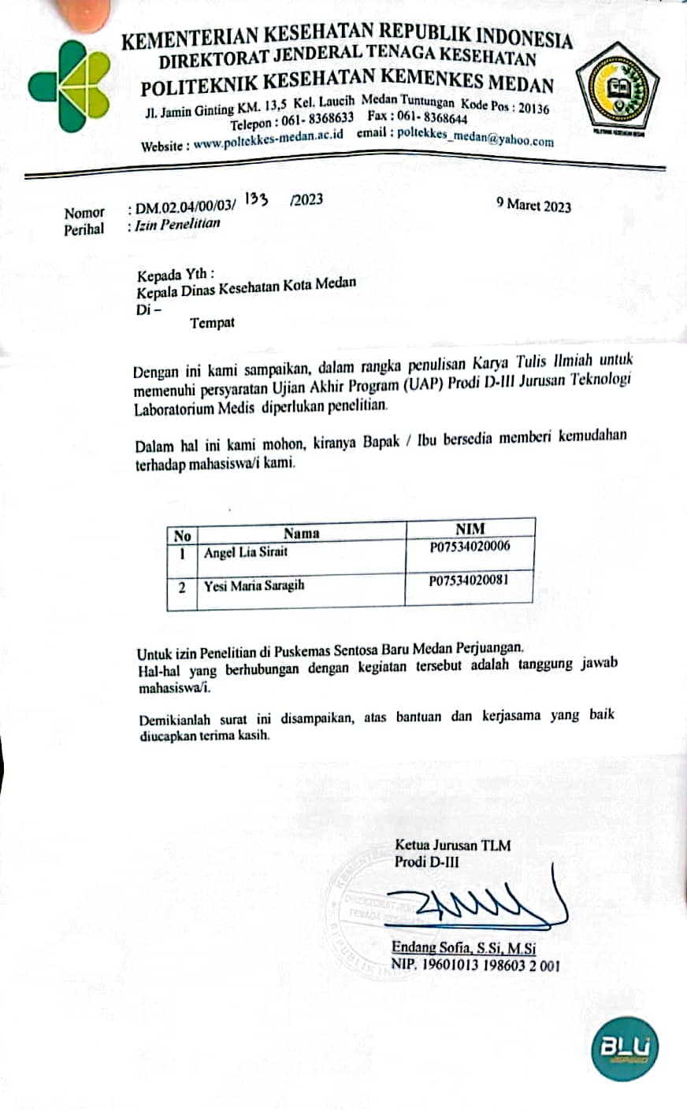Lampiran 2. Selesai Penelitian UPT Puskesmas Sentoa Baru Medan Perjuangan**

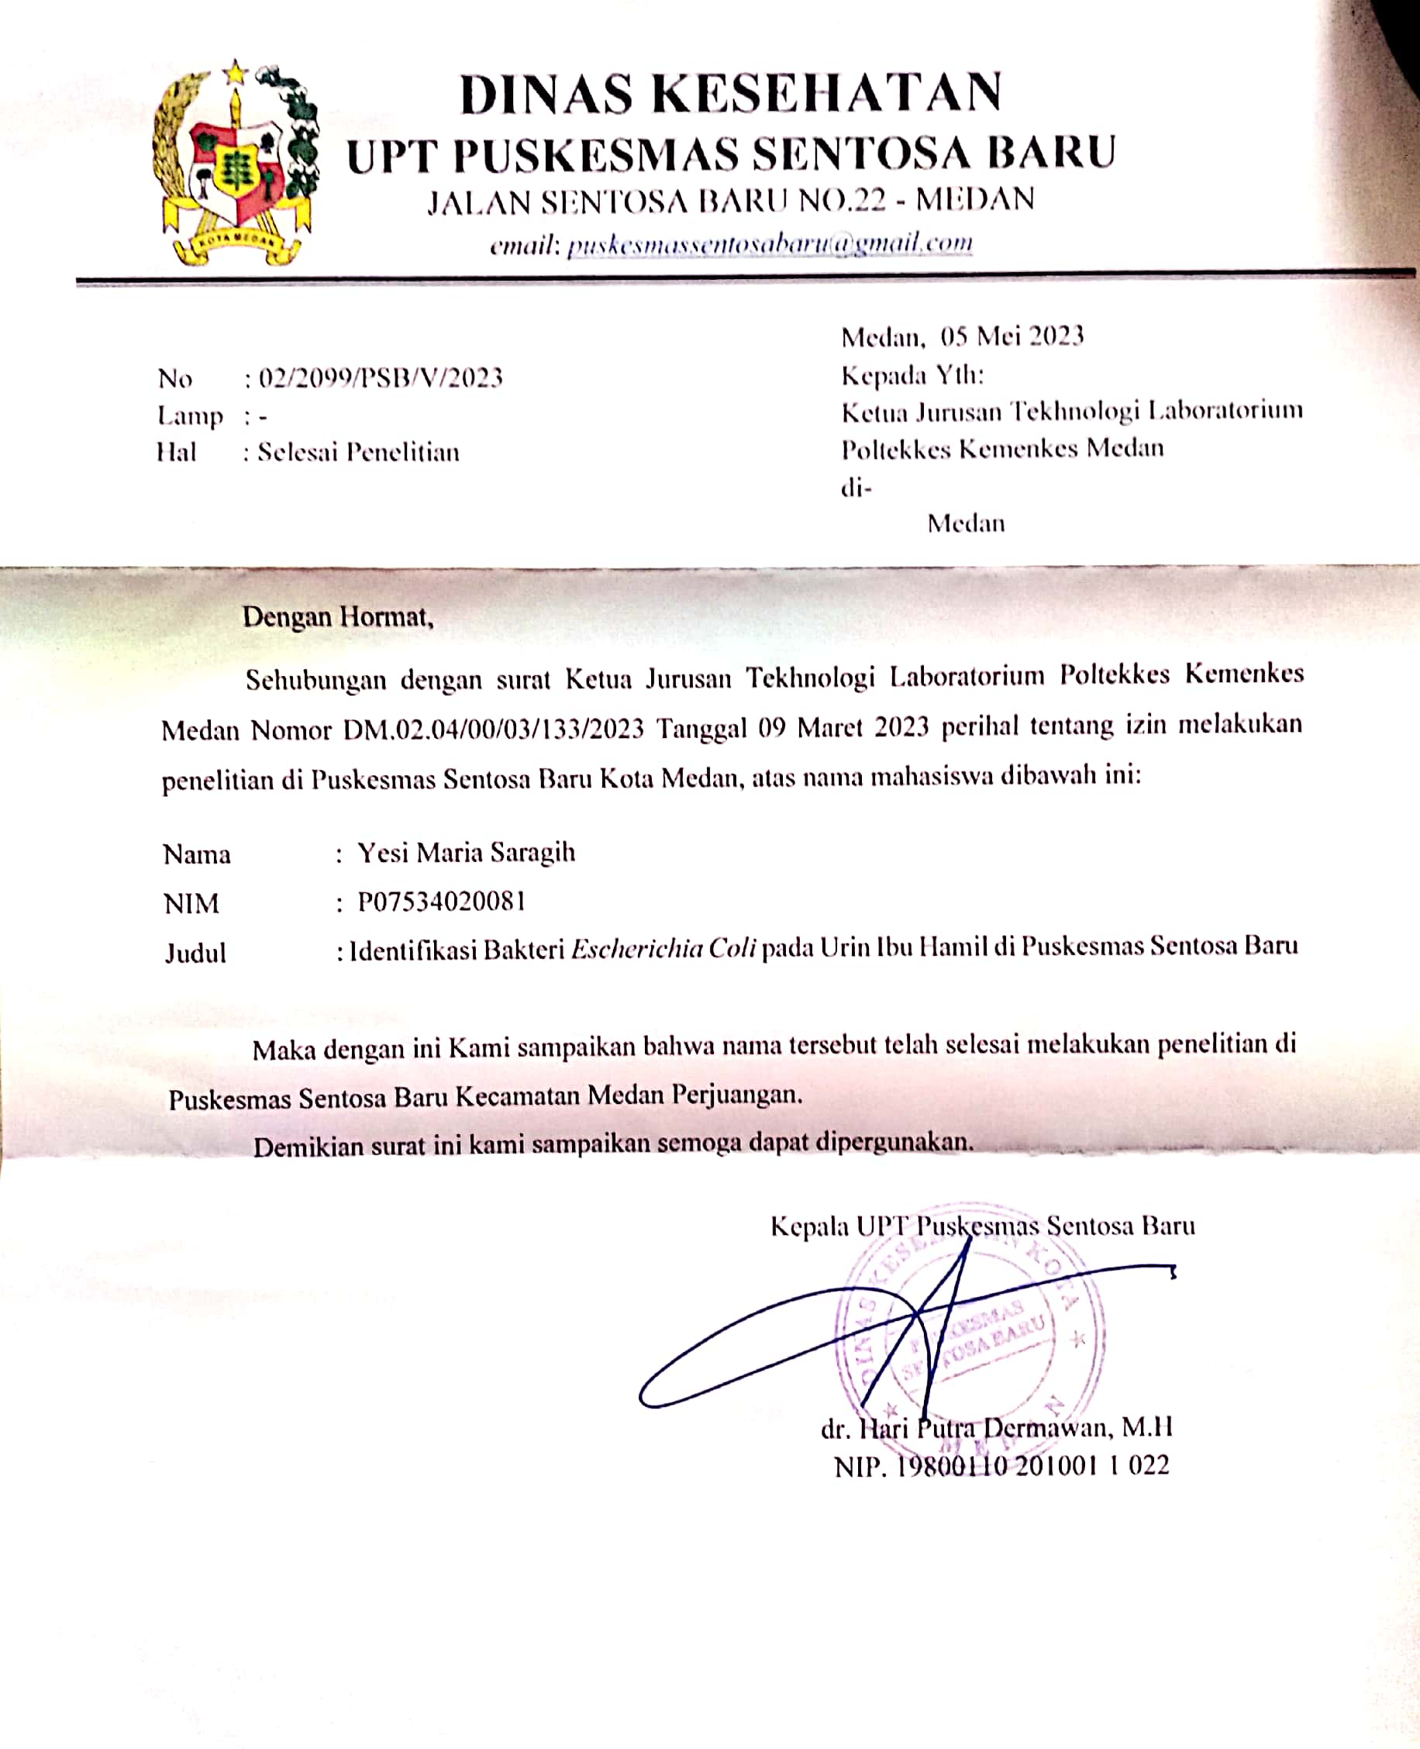

**Lampiran 3. Surat Bebas Laboratorium Terpadu Poltekkes Kemenkes Medan**



SURAT KETERANGAN BEBAS LABORATORIUM

No. 41/LT/VII/2023

Kepala unit Laboratorium Terpadu Poltekkes Kemenkes Medan dengan ini menerangkan bahwa:

Nama : Yesi Maria Saragih

NIM : P07534020081

Jurusan : Teknologi Laboratorium Medis Perguruan Tinggi : Poltekkes Kemenkes Medan

Benar yang namanya tersebut diatas telah menggunakan fasilitas Laboratorium Terpadu dan telah menyelesaikan tanggungan biaya fasilitas laboratorium dalam rangka melaksanakan penelitian karya tulis ilmiah dengan judul:

**“Identifikasi Bakteri *Escherichia coli* Pada Urin Ibu Hamil di Puskesmas Sentosa Baru Medan Perjuangan”**

Dibawah bimbingan/pengawasan :

Pembimbing I: Nita Andriani Lubis, S.Si, M.Biomed

Demikian surat keterangan ini dibuat, agar dapat digunakan semestinya.

Medan, 31 Juli 2023

Kepala unit Laboratorium Terpadu

(Gabriella Septiani Nasution, SKM, M.Si) NIP. 198809122010122002

**Lampiran 4. Formulir Informed Cosent**

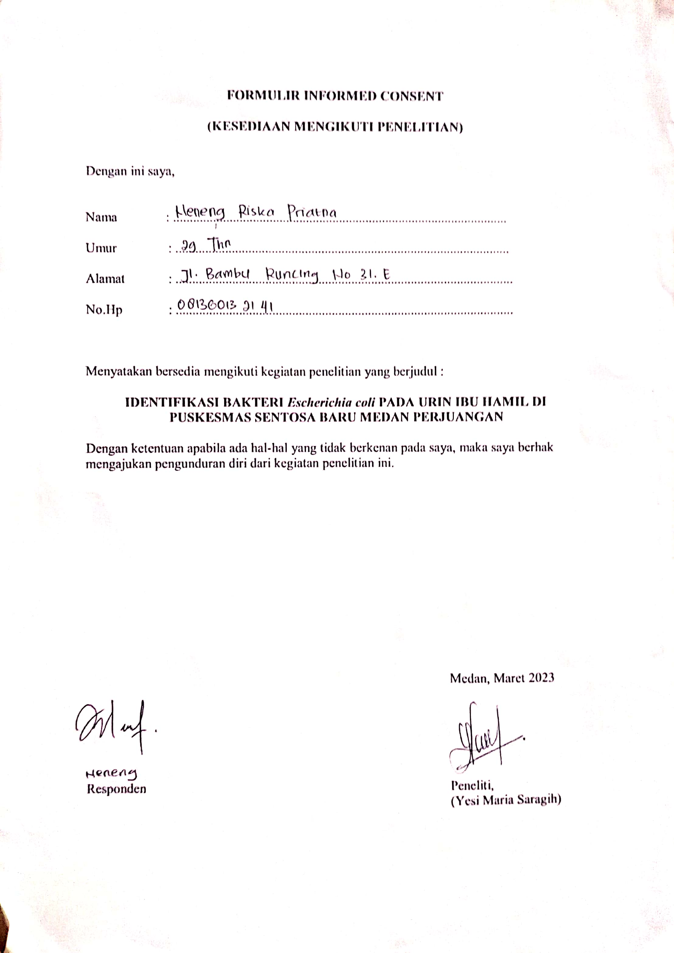

**Lampiran 5. Surat Etical Clearence**

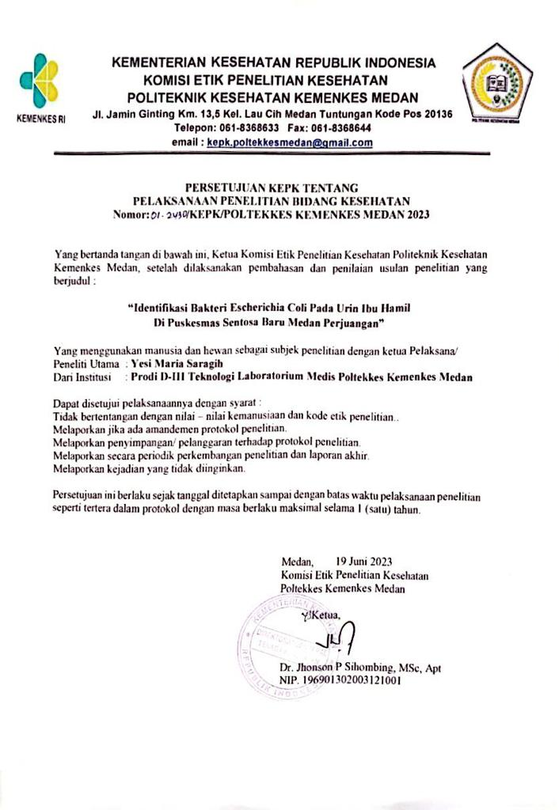

**Lampiran 6. Kartu Bimbingan**



**PRODI D-III JURUSAN TEKNOLOGI LABORATORIUM MEDIS**

**POLTEKKES KEMENKES MEDAN**

**KARTU BIMBINGAN KARYA TULIS ILMIAH**

**T.A. 2022/2023**

**NAMA : Yesi Maria Saragih**

**NIM : P07534020081**

**NAMA DOSEN PEMBIMBIN : Nita Andriani Lubis, S.Si, M.Biomed**

**JUDULKTI : Identifikasi Bakteri *Escherichia coli* Pada Urin Ibu Hamil di Puskesmas Sentosa Baru Medan Perjuangan**

|  |  |  |  |
| --- | --- | --- | --- |
| **No** | **Hari/Tanggal Bimbingan** | **Materi Bimbingan** | **Paraf** |
| 1. | 31 Oktober 2022 | Konsultasi Judul KTI |  |
| 2. | 03 November 2022 | Pengajuan Judul |  |
| 3. | 05 November 2022 | Konsultasi Judul KTI |  |
| 4. | 07 November 2022 | Acc Judul KTI |  |
| 5. | 21 November 2022 | BAB I Latar Belakang |  |
| 6. | 07 Desember 2022 | BAB II Tinjauan Pustaka |  |
| 7. | 13 Desember 2022 | Revisi BAB I-III |  |
| 8. | 10 Februari 2023 | Revisi BAB I-III |  |
| 9. | 13 Februari 2023 | Revisi BAB I-III |  |
| 10. | 14 Februari 2023 | Revisi BAB III |  |
| 11. | 17 Februari 2023 | Acc Proposal |  |
| 12. | 28 Februari 2023 | Revisi dari Penguji I-II |  |
| 13. | 06 Maret 2023 | Revisi BAB III |  |
| 14. | 29 Mei 2023 | Revisi BAB IV-V |  |
| 15. | 09 Juni 2023 | Revisi BAB IV-V |  |
| 16. | 14 Juni 2023 | Revisi BAB I-V |  |
| 17. | 15 Juni 2023 | Acc KTI |  |

Diketahui Oleh,

Dosen Pembimbing

(Nita Andriani Lubis, S.Si, M.Biomed)

Nip: 198012242009122001

**Lampiran 7. Dokumentasi Kegiatan Penelitian**

|  |
| --- |
| **Gambar 1. Sampel Urin** |

|  |  |
| --- | --- |
| Gambar 3. Preparat Pewarnaan Gram |  |

|  |  |  |
| --- | --- | --- |
| |  |  | | --- | --- | | **Gambar 4. Hasil Penanaman pada Media MCA** | **Gambar 5. Hasil Pewarnaan Gram** | |

**Gambar 6. Hasil Uji Biokimia**

|  |  |  |  |
| --- | --- | --- | --- |
| |  |  | | --- | --- | | Gambar 7. Pembuataan Media MCA | Gambar 8. Penanaman Pada Media MCA |      |  | | --- | | Gambar 9. Proses Pewarnaan Gram | |

**Lampiran 8. Tabel Karakteristik Ibu Hamil**

|  |  |  |  |  |
| --- | --- | --- | --- | --- |
| **Kode Sampel** | **Usia** | **Trimester** | **Pendidikan** | **Pekerjaan** |
| **S1** | **35** | **III** | **SMA** | **Peg.Swasta** |
| **S2** | **30** | **II** | **D3** | **Honorer** |
| **S3** | **38** | **III** | **SMP** | **IRT** |
| **S4** | **23** | **III** | **SMA** | **IRT** |
| **S5** | **24** | **III** | **SMP** | **IRT** |
| **S6** | **32** | **I** | **S1** | **IRT** |
| **S7** | **29** | **II** | **SMP** | **IRT** |
| **S8** | **32** | **II** | **SMA** | **IRT** |
| **S9** | **35** | **III** | **SMP** | **IRT** |
| **10** | **25** | **III** | **SMP** | **IRT** |

**Lampiran 9. Hasil Pemeriksaan *Escherichia coli* Terhadap Ibu Hamil**

|  |  |  |  |  |  |  |
| --- | --- | --- | --- | --- | --- | --- |
| **Kode Sampel** | **Nama** | **Usia** | **Trimester** | **Pendidikan** | **Pekerjaan** | **Hasil** |
| S1 | RA | 35 | III | SMA | Peg. Swasta | - |
| S2 | DR | 30 | II | D3 | Honorer | - |
| S3 | ID | 38 | III | SMP | IRT | + |
| S4 | D | 23 | III | SMA | IRT | + |
| S5 | T | 24 | III | SMP | IRT | - |
| S6 | ES | 32 | I | S1 | IRT | - |
| S7 | L | 29 | II | SMP | IRT | - |
| S8 | N | 32 | II | SMA | IRT | - |
| S9 | ES | 35 | III | SMP | IRT | + |
| S10 | M | 25 | III | SMP | IRT | - |

**BIODATA DIRI**



Nama : Yesi Maria Saragih

Nim : P07534020081

Tempat, Tanggal Lahir : Tepi Pasar, 29 Oktober 2000

Agama : Kristen Protestan

Jenis Kelamin : Perempuan

Status Dalam keluarga : Anak Ke 4 dari 4 bersaudara

Alamat : Dusun II, Desa Kota Tengah, Dolok Masihul

No. Telpon/Hp : 082233232714

Pendidikan : SDN 102065 Havea, lulus Pada tahun 2012

SMP N 1 Dolok Masihul, lulus pada tahun 2016

SMA N 1 Dolok Masihul, lulus pada tahun 2019

Nama Orang Tua

Ayah : Alm. Hamonangan Saragih

Ibu : Alm. Ernawati Br Damanik